## Phần 1: Thiết lập kết nối, cấu hình cơ bản và khai thác phần Help của phần mềm.

### Bước 1: Kết nối PC1 đến S1 sử dụng cáp Console.

a.     Tìm đến biểu tượng **Connection**trong phần mềm Packet Tracer.

b.     Click chọn vào cáp màu xanh dương và có tên là Console.

c.     Click PC1 chọn cổng RS-232 sau đó kéo chọn vào switch chọn cổng console.

### Bước 2: Thiết lập Terminal Session với S1.

a.     Click vào PC1 chọn Desktop tab.

b.     Click vào Terminal application icon. Chọn OK.

c.     Màn hình sẽ xuất hiện một số thông điệp. Xuất hiện dòng chữ **Press RETURN to get started!**. Nhấn ENTER.

#### Question:

Điều gì sẽ xuất hiện trên màn hình? 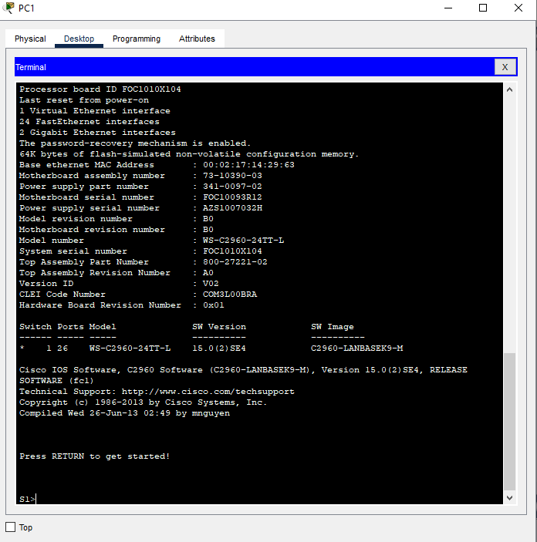

### Bước 3: Sử dụng chức năng giúp đỡ của IOS (help)

a.     Hệ điều hành cisco IOS cung cấp hệ thống giúp đỡ theo các cấp truy cập khác nhau. Cấp đầu tiên khi hiển thị trong switch có tên là **User EXEC**, và thiết bị sẽ đợi người dùng nhập lệnh. Hầu hết các dòng lệnh đều sử dụng dấu (?) để hiển thị danh sách các lệnh tại câu lệnh hiện tại. Ví dụ:

*Open Configuration Window*

S1> **?**

#### Question:

Lệnh nào bắt đầu bằng chữ ‘C’?

b.     Tại dấu nhắc dòng lệnh, gõ t và đặt dấu (?) như ví dụ:

S1> **t?**

#### Question:

Các lệnh nào sẽ được hiển thị ?

Gõ te và dấu (?).

S1> **te?**

#### Question:

Các lệnh nào sẽ được hiển thị?

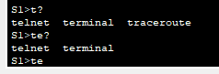



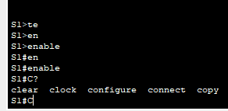

S1#configure

S1#configure terminal

